

Že tretjič zapovrstjo je na edini javno organizirani pustni prireditvi na prostem na novomeškem območju “gomela” na pustno nedeljo dne 22.02.2009 že desetič popeljala mnoge maškare po naselju Gotna vas.

Na petih postankih smo jih s pomočjo prizadevnih posameznikov pogostili, 35 “naj mask” smo nagradili s pratičnimi darovi in priznanjem.

Gostitelj-darovalci so bili člani družin Agnič, Blažič, Brezovar, Lukšič, Poljak, Žefran in drugim. Anja, David, Goran, Jožko, Marko, Maruša, Mateja, Milena in Robi so bili nosilci mask organizatorja, Irena in Brane pa fotografa.

Pri pripravi in izvedbi prireditve so nam pomagali: Avtogalant, Belbled – trgovina, servis in svetovanje Dobrava, Brušenje mizarskega orodja Zupančič, Cukrček Ljubljana, Gostilna in slaščičarna Jakše Drska, Gostišče Loka, Knjižni diskont Karantanija, Kodrček–frizerstvo in lasuljarstvo, Kompas Novo mesto, MIR–Mesni center Novo mesto, Modic–Avtokleparstvo in avtoličarstvo, Pekarnica Aroma, Picerija Štangelj, Spar Slovenija–hipermarket Žabja vas. Obveščali so Radio Krka, Radio Studio D, TV Vaš kanal in Dolenjski list, verjetno pa bo še kdo.

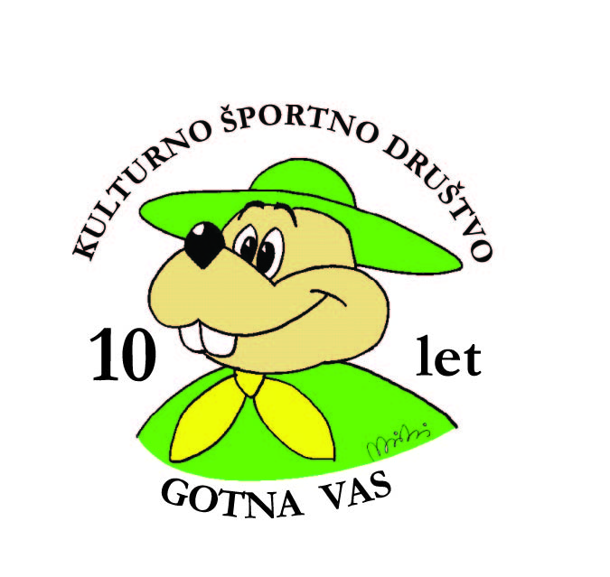

Vsem se organizator najlepše zahvaljuje!

